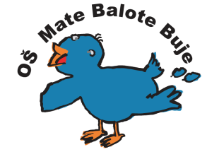 Osnovna škola - Scuola elementare

Mate Balote Buje - Buie

_________________________________________________________________________

52460 BUJE, Školski brijeg 2, tel./fax. 052 772-138, OIB: 75498468638, e-mail: ured@os-mbalote-buje.skole.hr Ž.R.: 2402006-1100108722.

Klasa: 003-06/21-01-7

Urbroj: 2105-20-08/21-1

Buje, 13. 9. 2021.

# **POZIV**

kojim se saziva 46. sjednica **Školskog odbora koja će se održati u četvrtak, 16. 9. 2021.** godine od 8,00 – 15,00 sati elektronskim putem

Adresa elektronske pošte za sudjelovanje na sjednici: ured@os-mbalote-buje.skole.hr

Dnevni red sjednice:

1. Verifikacija zapisnika s 45. sjednice Školskog odbora
2. Davanje prethodne suglasnosti za zasnivanje radnog odnosa po okončanom postupku natječaja za spremačicu (neodređeno puno radno vrijeme 2 izvršitelja)
3. Donošenje odluke o organizaciji produženog boravka u školskoj 2021./2022. godini

U privitku poziva: zapisnik s 45. sjednice, zahtjev ravnatelja za suglasnost, nacrt Odluke o organizaciji produženog boravka

Predsjednica Školskog odbora:

Nataša Bezić, prof.